管理体系审核记录表
过程与活动、  抽样计划 | 涉及  条款 | 受审核部门：管理层 主管领导：彭丹 陪同人员：李雅曦 | 判定
 |  | 审核员：余家龙 审核时间：2021.6.7
 |  | 审核条款：
理解组织及其环境  #有影响的内、外部因素主要有哪些？  .对这些内、外部因素的相关信息进行监视和评审的情况如何？ | 4.1 | 公司制定有《内、外部环境风险和机遇分析表》，确定对公司有利的内外部环境因素有：公司全体员工的服务、产品质量意识比较强，产品、服务质量在同行业中比较领先。  对公司不利的内、外部因素有：市场竞争非常激烈，利润不断降低、员工成本增加。  公司通过业内展会、同行交流、座谈会、工作例会、QQ、微信等进行内外部沟通，并定期进行评审。  查见《内、外部环境风险和机遇分析表》  内部环境，人力因素，目前情况：人力资源充足，不利情况：部分岗位技能弱，整改决策：加强岗位培训；  抽查关于内、外部环境评审记录，记录内容详实。
理解相关方的需求和期望  #与组织质量管理体系有关的相关方有哪些？  .相关方有哪些要求？  .对相关方及其要求的监视和  评审如何？ | 4.2 | 公司确定的相关方有员工、股东、银行、主管部门、供应商、客户等。  理解员工诉求的形式为谈心、会议等；理解银行等相关方的形式主要为电话沟通、上门拜访等；  员工关注的主要问题有工资、待遇、晋升机制、福利等，供应商关注的主要问题是回款时间等。  对相关方的要求的监视和评审的方法多样，通过QQ和微信等现代通讯手段是常用的便捷而又高效主要方法。  查见《相关方要求识别和控制》  相关方：员工、股东、银行、主管部门、供应商、客户等  其中顾客的需求和期望：产品质量符合顾客要求、及时交付、价格合理、服务及时等；通过ISO9001:2015 对企业的影响：影响公司的业务；  监测指标：产品交付合格率、产品交付履约、顾客满意度等；
确定QMS范围  #质量管理体系的边界和范围。是否形成文件？是否考虑了各种内外部因素、相关方要求及其产品或服务？质量标准是否存在不适用于该范围的情况？若有,是否说明理由？若有理由,是否合理？ | 4.3 | 公司确定的质量管理体系的范围为：计算机应用软件开发 。  经识别，组织依据ISO9001：2015版标准的要求建立、实施、维护质量管理体系，符合标准要求。  不适用条款:无.  注册地址：成都市金牛区一环路北四段102号4栋1单元2层216号  生产/经营地址：四川省成都市人民南路四段一号23楼2单元3号
QMS及其过程  #是否按照标准的要求，建立、实施、保持和持续改进质量管理体系？所需的过程包括哪些？是否形成必要的文件化信息以支持过程运行？是否必要的文件化信息作为运行证据？ | 4.4 | 公司按照ISO9001:2015标准的要求，建立、实施、保持和持续改进质量管理体系，策划质量手册、程序文件、作业文件，包括所需过程及其相互作用，制定有风险管理控制办法，确定产生非预期的输出或过程失效对产品和顾客满意带来的风险，以及应对措施。  组织制定有管理评审控制程序，定期进行体系评审，必要时变更过程，以确保过程持续产生公司期望的结果。  经现场确认，公司识别过程为:“研发过程”为特殊过程  ---公司外包过程：对于公司的外包过程进行了充分识别，结合本公司实际情况，无外包过程。
领导作用和承诺/5.1.1总则  #最高管理者通过哪些活动证实其对质量管理体系的领导作用和承诺？ | 5.1 | 总经理：彭丹 组织代表：李雅曦  公司总经理承诺建立、实施、保持和改进QMS，并对QMS的有效性负责。并组织落实其管理职责内的各项工作。  最高管理者组织公司相关人员并制定了质量方针和质量目标，并与组织环境相一致，与组织的战略方向一致。  根据总经理的谈话沟通，组织的质量管理体系要求已渐渐融入组织的业务过程中。  组织已使用过程方法和基于风险的思维进行体系的运行。  最高管理者针对体系的运行，提供了所需的资源。  向全公司强调遵守法律法规、质量管理、符合质量管理体系的要求及达到顾客满意的重要性。  形成制度化，把质量目标进行层层分解落实到各部门，规定了定期检查落实的情况。  不断强调负责人制度，并制定了各部门负责人的职责、权限，并在全公司宣贯。  基本符合要求。
以顾客为关注焦点  #最高管理者通过哪些活动证实其以顾客为关注焦点的领导作用和承诺？ | 5.1.2 | 公司从采购、软件研发、售后服务各个环节注重培养员工顾客满意的意识，领导对顾客满意比较关注，认识到没有顾客就没有公司的市场。  公司在各个方面努力提高顾客满意率。注重服务和企业形象。努力寻求顾客满意。
方针（含制定/沟通） | 5.2 | 公司的质量方针是：  “ 技术创新、优质服务、持续改进、顾客满意。”  公司建立的质量方针基本满足标准各项承诺的要求，能为质量目标的制定提供框架，基本符合要求。  主要通过日常工作会议、口头交流等将质量方针的要求向全员传达和灌输，确保员工增强顾客满意和守法意识。
岗位/职责/权限  #组织内的岗位设置如何？  职责和权限如何得到分派、沟通和理解？ | 5.3 | 公司在建立管理体系之初，对各部门的职责权限进行了划分，在质量手册中确定了公司组织机构图，策划：综合部、技术部，对应每个部门有职能分配表，在5.3职责和权限中对各部门职责权限进行了规定，质量体系负责人由组织代表：李雅曦负责，各部门基本清楚其职责，文件描述职责与实际基本符合。  公司策划有《风险分析及其对策报告》，考虑到4.1所描述的因素和4.2所提及的要求，确定需要应对的风险和机遇包括：技术管理风险、采购风险控制、产品质量风险控制、研发能力风险控制及短交期风险控制以及其他风险控制。  组织发生变更时能保持体系的正常运行和完整性。
应对风险和机遇的措施  （含6.1.1和6.1.2）  #确定的需应对的风险和机遇有哪些？  .策划应对风险和机遇的措施有哪些？  .如何整合并实施这些措施？  .如何评价这些措施的有效性？  .措施是否与风险和机遇的影响程度相适应？ | 6.1 | 公司策划并批准实施《风险和机遇分析表》，内容包括风险及机遇的识别、风险及机遇的评估、风险及机遇应对措施、执行情况、涉及的场所及部门等；  查见《风险和机遇评估分析表》：  - 类型：外部因素；  类别：客户的需求风险：客户对软件开发质量标准提高，以及对生产及时性和售后服务的期望值提升，给公司服务、质量和售后管理提出新的要求。  机遇：公司产品机构调整，给公司带来潜在的客户  应对机遇及措施：综合部加大市场开拓，主要职能部门按照要求加强相关产品销售区域所在地法政策的收集评价。  针对外部因素，还分析了市场、供应商要求、法律法规的变化等。  - 类型：内部因素；  类别：售后服务：风险：公司产品售后服务处理不好，顾客埋怨投诉较多，会严重影响公司产品的销售，会给公司发展带来较大的风险；  机遇：售后服务处理得当，会给公司带来额外的发展机遇。  应对机遇及措施：综合部和质量管理部要严格按照售后服务管理规定，做好客户服务工作，提高客户满意度。  针对内部部因素，还分析了财务状况、人力资源、基础设施等。  应对风险和机遇的措施与其对于产品和服务符合性的潜在影响相适应。
质量目标及其实现的策划（含6.2.1/6.2.2） | 6.2 | 公司的质量目标为：  1、客户满意度＞90分  2、项目验收合格率＞98%  公司的上述质量目标与公司的质量方针保持了一致，包括了满足产品要求所需要的内容，可以测量。  经核查，公司已将质量目标分解到各职能部门，制订了各部门的质量目标，基本能结合各部门工作实际，符合要求。提供有公司及各部门质量目标分析统计报告，实施情况具体见各部门审核记录。  查《目标考核表》2020年12月-2021年5月对目标进行考核，考核情况为：  1、客户满意度95分  2、项目验收合格率100%  公司建立的文件化的质量管理体系基本保持未变，保持了质量管理体系的完整性、一致性，持续满足了质量管理体系的要求。
变更的策划 | 6.3 | 查，公司的质量管理体系要求：当公司质量管理体系变更时，应考虑：  1.变更的目的及潜在后果；  2.体系的完整性；  3.资源的可获得性；  4.责权的分配和再分配等因素。  经查：公司管理体系暂无变更。
资源总则 | 7.1.1 | 询问总经理，企业为了实施质量管理体系，并持续改进其有效性、增强顾客满意度和体系正常运行提供了充足的资金及必要的资源，为提高员工服务质量意识组织了的培训，目前的资源基本满足策划需要。  总经理对资源的配备比较重视，目前人力资源、设备和工作环境与公司业务相适应，可满足：计算机应用软件开发的需求。
组织的知识  #组织确定运行过程所需的知识包括哪些？  这些知识是否得到保持，并在需要范围内可得到？  组织如何获取更多必要的知识，并进行更新？  注：  组织的知识可以基于：  a）内部来源（例如知识产权；从经历获得的知识；从失败和成功项目得到的经验教训；得到和分享未形成文件的知识和经验，过程、产品和服务的改进结果）；  b）外部来源（如标准；学术交流；专业会议，从顾客或外部供方收集的知识）。 | 7.1.6 | 公司明确组织知识的概念及其从内部、外部获取并更新知识的来源即包括：内部来源（例如知识产权；从经历获得的知识；从失败和成功项目得到的经验教训；得到和分享未形成文件的知识和经验，过程、产品和服务的改进结果）；外部来源（如标准；学术交流；专业会议，从业主或外部供方收集的知识）。  --公司明确组织知识作为公司的重要资源，按内部文件或外来文件予以受控管理包括必要的分级保密措施。
沟通  #组织是否确定与质量管理体系相关的内部和外部沟通包括哪些方面？  是否包括：沟通的职责、沟通对象、沟通内容、沟通时机、沟通方式？ | 7.4 | 公司和部门负责人清楚公司及各部门与QMS相关的内部沟通和外部信息交流的项目、内容等。如：公布、公开质量方针和质量目标、与客户、外部供方等相关产品和服务的沟通等。  --主要的事项内、外沟通均事先做出策划或规定，内容包括：沟通事项、沟通的职责、沟通对象、沟通内容、沟通时机、沟通方式等等。  --通常的沟通方式包括但不限于：会议、文件、改善提案、通告、内部联络书、内部电脑网络、培训、拜访、交谈、提交报告等。  --现场查看记录并口头交流确认：公司及综合部负责的相关内、外沟通效果基本满足要求。
总则 | 9.1.1 | 公司对需要监视和测量的对象的确定，监视、测量、分析和评价方法的选择，实施监视和测量的时机、实施分析和评价的时机界定，QMS的绩效和有效性的评价方法的采用及有关监视和测量记录的保留等要求予以较清楚的策划和确定，详见相关程序文件及监视、测量、分析和评价的实施计划。  如：（1）《监视和测量管理制度》  （2）《内部审核管理制度 》  （3）《管理评审制度》  （4）《应急准备和响应管理制度》
管理评审  9.3.1总则  9.3.2管评输入  9.3.3管评输出 | 9.3 | 查，公司的质量体系策划了管理评审的管理要求。  查，管理评审记录：  本次评审时间： 2021年4月20日  主持人：彭丹 总经理  提供管理评审会议签到表。  管理评审的输入资料主要是各部门提供的工作总结，内容比较笼统，已与负责人口头提出。  查，管理评审输入资料：各部门工作报告，主要内容涵盖了公司质量方针、目标适宜性，质量目标完成情况报告，公司质量管理体系运行实施情况，取得的成绩，资源状况，服务质量状况，过程控制情况，采取纠正和预防措施情况，顾客满意情况，公司全员质量意识、法规意识和顾客满意意识、组织机构和资源配置情况、体现改进建议、内审结果、与QMS相关的内、外部因素变化、有关QMS绩效和有效性的信息、资源的充分性、应对风险和机遇采取措施有效性、改进的机会，上次管评的改进跟踪情况等。  输入内容基本满足输入要求。  查管理评审输出：  提供有《管理评审报告》：  公司的质量方针、质量目标和质量管理体系基本是适宜、充分、有效的，能以防止不合格来满足顾客要求，符合相关法律法规的要求和规定，能够贯彻我公司的质量方针，实现我公司的质量目标，已建立了自我发现问题和持续改进质量管理体系有效性的机制。  本公司按照ISO9001：2015标准要求，过程质量处于受控之中。  提出改进需求：  加强文件和记录的有效控制，确保质量管理体系的有效性和充分性，由综合部牵头进行整改。查见改进计划，在2021年12月前逐步完善各类作业文件。  管理评审结论：本公司的质量管理体系，基本上是适宜的、充分的和有效的。
总则 | 10.1 | 公司制定系列程序文件《管理评审程序》、《内部审核管理程序》、《顾客满意度测量控制程序》、《设计和开发控制程序》、《外部提供产品、服务和过程控制程序》、《不合格品输出控制程序》、《改进控制程序》等程序文件，对持续改进的过程予以规定，以实现质量管理体系及产品符合性的持续改进。持续改进的过程包含持续改进的提出、立项、不合格的原因的分析、纠正措施的确定、跟踪和评价及负责部门和人员职责等。  公司通过质量方针、目标的达成分析、内部质量审核结果、数据资料统计分析、纠正和预防措施和管理评审等方式，以推动质量管理体系的持续改进。
持续改进 | 10.3 | 公司主要按策划的质量手册、程序文件等实施运行，主要采用内审、管理评审、数据分析、纠正和预防措施、质量方针和目标等来实现对质量管理体系的改进，另外主要通过日常工作中发现的问题及时予以调整解决来实现
范围的确认、资质的确认、标准/规范/法规的执行情况、投诉或事故、监督抽查情况、一阶段不符合的验证。 |  | 现场确认，公司质量管理体系覆盖范围：计算机应用软件开发 。提供营业执照（三证合一），检查有效，经营范围包含认证范围。公司严格执行国家及行业标准和法律、法规要求。  2020年12月至今，公司没有顾客的重大产品质量投诉，通过顾客满意度调查，顾客对公司提供的产品及服务普遍反映较好。体系运行以来，顾客对质量反应良好，没有重大质量问题和投诉。  一阶段无不符合情况需验证。
说明：不符合标注N

管理体系审核记录表
过程与活动、  抽样计划 | 涉及  条款 | 受审核部门：综合部 主管领导：龙雪霖 陪同人员：李雅曦 | 判定
 |  | 审核员：余家龙 审核时间：2021.6.7
 |  | 审核条款：
岗位/职责 /权限  #组织内的岗位设置如何？  职责和权限如何得到分派、沟通和理解？ | 5.3 | 查组织编制了《岗位职责》等  体系文件中已经明确了综合部的岗位职责，具体为：  （1）负责文件、记录的管理；  （2）与产品有关的法律、法规的识别、收集、分发；  （3）负责管理评审的组织工作；  （4）负责人员的招聘、培训、考核和任用；  （5）负责与客户的业务联系，收集客户的信息，及时了解客户需求，营造良好的客户关系，开拓市场；  （6）负责办公文具的采购；  。。。。。。  部门职责清楚，描述符合部门实际情况。
质量目标及其实现的策划  （含6.2.1/6.2.2） | 6.2 | 综合部负责人：龙雪霖  查《部门质量目标测量报告》  测量时间段：2020年12月-2021年5月；  1）培训计划执行率≥95% 100%  2）供方评价率100% 100%  3）客户满意度≥90分 95分  ......  提供2021年培训计划，抽查培训记录，均按照培训计划执行实施。  质量目标覆盖相关职能、层次和过程，质量目标与质量方针保持一致  基本符合要求。
人员  #组织确定的质量管理体系的实施以及过程的运行和控制所需的人员有哪些？  .组织提供的人员是否满足需求？ | 7.1.2 | 查，公司编制了《人力资源控制程序》，公司确定的质量管理体系的实施以及过程的运行和控制所需的人员包括：各职能部门主管（方针、目标的组织贯彻实施、人员及其能力、意识、沟通等管理）、文员（组织知识、体系文件和记录的管理等）  公司从岗位设置、任职资格等方面确定了适宜的人选。  查，公司策划了各岗位的人员任职要求，编制有《岗位职责及权限》对各岗位人员的技能、教育经历、工作经历、岗位职责、培训等作了具体要求，对总经理、各部门负责人及一般员工等各部门、各岗位的职责和任职要求作了阐述，使与质量相关的岗位任职条件具体化了，为以后招聘工作指明了方面。  查见：《岗位职责及权限》对各岗位任职要求，学历，经历等都作出了相应的要求。  现场确认，能满足规定要求。详见岗位任职考核、聘用记录。
过程运行环境 | 7.1.4 | 公司对过程运行环境要素予以识别、确定，包括：  人文因素与物理因素的结合，例如：  a）社会因素（如无歧视、和谐稳定、无对抗）；  b）心理因素（如舒缓心理压力、预防过度疲劳、保护个人情感）；  c）物理因素（如温度、热量、湿度、照明、空气流通、卫生、噪音）。  经现场确认（观察、沟通调查）：  以上相关的社会因素、心理因素、物理因素等均基本满足要求。现场查见：办公面积约80平方米，为租赁办公，提供有租赁合同。办公、研发现场空气流通，温度适宜，照明等均满足设计、研发要求。
能力  #组织确定人员所需的能力有哪些？  .组织如何证明其控制下的人员具备所需的能力？  .为获取所需能力采取了哪些措施？  .是否保持适当的记录作为证明人员能力的证据？  注：  采取的适当措施可包括对在职人员进行培训、辅导或重新分配工作，或者招聘具备能力的人员等 | 7.2 | 公司确定了从事的工作影响质量管理体系绩效和有效性且在公司控制范围内的人员所必要的能力，这些能力主要是基于适当的教育、培训或经历等。  公司对每个从事影响产品符合性要求及从事的工作影响质量管理体系绩效和有效性的工作人员的能力进行识别，制定培训制度、有计划有目的、系统地提供培训以满足这些需求。  适用时，采取措施（包括：培训、辅导、重新分配工作或招聘具有能力的人员）获得所需的能力，并评价措施的有效性。保留适当的形成文件的信息，作为人员能力的证据。  无特种人员资质需求。公司的关键技术岗位人员在学历、经历上均有要求  抽相关关键岗位人员学历、从业经历证明（见附件）：  姓名 专业 颁发机关  李雅曦 信息安全保障 中国网络安全审查技术与认证中心  杨浩宇 信息安全保障 中国网络安全审查技术与认证中心  查见2020年12月-2021年8月培训计划共8次，查见已完成的培训记录5次。  抽培训记录  1）：2021年3月6日 培训内容：适用于公司的各项法律法规培训，如中华人民共和国民法典、计算机信息系统安全保护条例、中华人民共和国产品质量法等；培训人员：彭丹、李雅曦、杨浩宇、龙雪霖；效果评价：培训达到预期效果，培训有效。学员基本掌握所学内容，效果良好。评价人：彭丹。  2）：2021年4月15日 培训内容：质量意识培训；培训人员：彭丹、李雅曦、杨浩宇、龙雪霖；效果评价：培训达到预期效果，培训有效。学员基本掌握所学内容，效果良好。评价人：彭丹。  - 其他培训均按计划进行
意识  #员工是否意识到：  a）质量方针；  b）相关的质量目标；  c）他们对质量管理体系有效性的贡献，包括改进质量绩效的益处；  d）不符合质量管理体系要求的后果。 | 7.3 | 公司通过宣导、培训、制度约束等方式确保员工能意识到他们从事的活动的相关性及重要性，以及他们对贯彻质量方针、达成质量目标及实现QMS的有效性的积极贡献，以及其不符合QMS要求的后果。  ---经与行政部2位员工沟通了解，其2位均基本具备以上必要的质量管理体系相关意识。
形成文件的信息/7.5.1总则  #组织质量管理体系包括哪些文件？  是否满足标准的要求和确保质量管理体系有效性的需要？ | 7.5.1 | 公司的质量管理体系文件----包括  一级文件：质量管理手册  二级文件：程序文件  三级文件：管理规定或制度  四级文件：表格和检查表。  --此外，外来文件即外部提供的文件,包括与质量有关的标准。通常属于第三级文件，并得到及时识别和分发控制。  经查：公司提供的各级体系文件总体满足标准的要求和确保QMS有效性的需要。
创建和更新  #在创建和更新文件时，是否确保了适当的：  a）标识和说明；  b）格式和媒介；  c）评审和批准，以确保适宜性和充分性。 | 7.5.2 | 抽查3-5个体系文件如：质量手册、程序文件、岗位说明书等均有适当的标识和说明、相对固定的格式、电子档为载体、文件发布前均的得到评审和批准，从而确保了适宜性和充分性；记录得到确认等，体系文件均发放到各职能部门。  查《文件发放登记表》  现场抽见《质量手册》  文件编号：PPT/QM-2020  编制：综合部 审批：彭丹  签收人：彭丹、龙雪霖等  现场抽见《程序文件》  文件编号：PPT/CX-（01~16）  编制：综合部 审批：彭丹  签收人：彭丹、龙雪霖等  以上文件均有编审批，签发日期及签收人、受控状态。
形成文件信息的控制  #如何控制文件和记录？  是否在需要时和需要的地方可获得相关文件？  是否采取了措施防止泄密、不当使用和不完整？  是否关注下列活动：  a）分发、访问、检索和使用；  b）存储和防护，包括保持可读性；  c）更改控制；  d）保留和处置。  识别的外来文件有哪些？如何对外来文件进行控制？  是否对记录实施了保护，防止非预期的更改 | 7.5.3 | 使用文件的现场抽查确认，未发现不适宜或缺失的文件。  --公司对重要的文件信息通过权限控制分发或禁止复印外传等予以保密。  --现场确认：现场查见文件、记录存放较为散乱，口头提出整改。  查，程序文件：公司编制了《文件、记录控制程序》，规定了体系文件的编制、审核、批准、受控、使用、报废等要求。查见：程序文件有16个，查：《受控文件清单》里面包括：质量手册、程序文件、岗位任职要求、作业文件、管理制度汇编等。  查见：《文件发放、回收记录》程序文件、质量手册、管理制度汇编等行了发放；有文件编号、分发号，版本，部门签收等内容，暂无回收记录发生。  可获得该文件的有效版本：  《质量手册》现行版本为A/0版  以上文件字迹清楚，审批齐全，受控标识完整  保存完好，易于识别  查《外来文件清单》,里面包括法律法规：中华人民共和国标准化法;中华人民共和国产品质量法等;产品执行标准：计算机软件文档编制规范GB/T 8567-2006、信息技术 软件维护GB/T 20157-2006、计算机软件测试规范GB/T 15532-2008、《信息技术设备的安全》（GB4943-2001）、GB/T 8566-2007《计算机软件开发规范》、GB/T 32904-2016软件质量量化评价规范等。  《质量记录清单》，规定了保存期以及保存的部门。查：《记录清单》：有《文件发放、回收登记表》、《合同评审表》、《合格供应商评价表》、《员工培训记录》等。  规定了保存部门和保存期限，根据情况相关安全记录保存期限分为：3年。  现场查见，对记录的保存不够规范，已现场口头提出。  QMS运行至今文件更改和作废情况未发生。在“文件资料控制程序”中对如发生以上情况均有明确规定。
顾客沟通 | 8.2.1 | 公司制定并实施《质量手册》8.2条款要求，综合部采用上门拜访、会议、报告、函电、网络等方式与顾客进行沟通。了解客户要求的相关信息；问询、合同或订单的处理，包括对其修改；顾客反馈，包括顾客抱怨；处置或控制顾客财产；当有重大异常时，制定有关的应急措施及客户特定的要求。
与产品和服务有关要求的确定  #产品和服务的要求规定是否含:  1）适用的法律法规要求；  2）组织认为的必要要求。  对于提供的产品/服务，组织声称的要  求有哪些？是否满足？ | 8.2.2 | 组织编制的质量手册及《顾客满意度测量控制程序》规定，对市场进行调研，定向顾客提供的产品和服务的要求，从以下几个方面来确定与服务有关的要求：  （1）顾客对产品规定的要求,包括产品内容、技术、进度和费用要求及后期服务要求；  （2）与产品有关的法律、法规要求；  （3）公司确定的其他附加要求；  顾客有合作意向时，介绍公司产品，了解顾客对产品的要求，并结合相关标准进行确定，且明示在合同或订单上，确定顾客对产品的具体要求。  1、抽查2020年6月9日计算机应用软件开发合同：编号：ZGDX2016025  顾客：中通服创立信息科技有限责任公司  项目名称：云南IPTV+EPG平台系统开发维保及驻场服务项目  约定内容包括：交付、设计内容、技术内容、维保内容、进度、价格、验收、双方义务权利、售后服务等。  签订人：彭丹  2、抽查2021年3月8日计算机应用软件开发合同  顾客：成都青云石智能科技有限公司  项目名称：云南网络电视电子菜单平台软件开发维保及驻场服务采购项目  约定内容包括：交付、设计内容、技术内容、维保内容、进度、价格、验收、双方义务权利、售后服务等。  签订人：彭丹  合同信息明确
与产品和服务有关要求的评审 | 8.2.3 | 为了明确与产品有关的要求，确保公司有能力满足顾客要求；在公司向顾客做出提供产品的承诺之前对产品有关要求进行了评审。查见：  （1）2020年6月9日与中通服创立信息科技有限责任公司签订的计算机应用软件开发合同。公司于体系建立后进行了评审；评审内容：顾客对产品明示与潜在的要求技术要求、质量要求、支持服务、价格等；本公司为满足顾客要求做出的承诺、评审订单或合同的合法性、完整性、明确性等。审批意见：同意签订；审批人：彭丹。2020-12-10（体系建立后补签合同评审）  （2）2021年3月8日与成都青云石智能科技有限公司签订的计算机应用软件开发合同。公司进行了合同评审；评审内容：顾客对产品明示与潜在的要求技术要求、质量要求、支持服务、价格等；本公司为满足顾客要求做出的承诺、评审订单或合同的合法性、完整性、明确性等。审批意见：同意签订；审批人：彭丹。2021-4-13（未在合同签订前进行合同评审，已于2021年4月10日在内部审核中发现，并于2021年4月13日作出了整改，整改有效）  经询问公司负责人，所有约定最终转化为合同，查其他签订合同均进行合同评审。  基本符合要求。
产品和服务要求的更改策划，若产品和服务要求发生更改，相关的文件是否得到修改？相关人员是否知道已更改的要求？ | 8.2.4 | 负责人讲：2020年12月至今，没有发生合同更改的情况，如果需要更改，需对更改内容重新评审。并将变化的要求及时通知有关人员。
外部提供过程、产品和服务的控制 | Q8.4 | 1.查公司编制并执行了《服务和供应品采购程序》，规定了采购控制要求，明确了对供方选择、评价、及再评价的准则。查综合部主要采购的物品有办公用品、计算机硬件等。  2.经询问负责人：公司采购均在京东上进行  查2021年《合格供应商目录》  1）DafonQi U盘旗舰店 供应：U盘 列入日期：2021年3月10日  2）齐心京东自营官方旗舰店 供应：打印纸、办公笔等办公用品 列入日期：2020年1月8日  ..........  制表人：龙雪霖、审核：李雅曦  3．查：供应商评价记录：  抽查《供应商评价表》  1）供应商：DafonQi U盘旗舰店  评价项目：资信能力、供货业绩、质量保证能力、价格、服务情况等  评价结论：此供应商符合合格供应商要求，列入合格供应商目录。  评价人：龙雪霖、李雅曦、杨浩宇 批准人：彭丹 评审日期 2021.3.10  2）供应商：齐心京东自营官方旗舰店  评价项目：资信能力、供货业绩、质量保证能力、价格、服务情况等  评价结论：此供应商符合合格供应商要求，列入合格供应商目录。  评价人：龙雪霖、李雅曦、杨浩宇 批准人：彭丹 评审日期 2021.1.8  ........  组织对外部供方的控制是分类、分级进行控制，实施优胜劣汰的控制方法。并对影响最终组织检测质量的关键检测仪器、原材料供应商进行从严控制。对外部供应商管理和控制基本符合标准要求。
交付后活动 | 8.5.5 | 公司明确产品和服务相关交付后活动的安排及管控要求，包括满足以下各项内容要求。如:  a）法律法规要求；  b）与产品和服务相关的潜在不期望的后果；  c）其产品和服务的性质、用途和预期寿命；  d）顾客要求；  e）顾客反馈。  此外，也包括：交付后活动可能含的担保条款所规定的相关活动，诸如合同规定的售后服务等。公司有专人对顾客提出的问询、反馈、投诉予以回答及及时的处理。质保服务及质保后的服务均明示在合同内  查问，对于已经交付的产品及项目，公司承诺：产品、项目交付后随时跟踪质量状况，发现问题及时进行解决。公司的软件开发产品售后服务主要通过远程服务解决和上门服务解决。技术人员对软硬件进行调试、安装、培训服务等。  查，公司策划了售后管理的要求。现场记录及沟通确认：已基本满足交付后活动的要求
顾客满意  #产品和服务相关交付后活动是否含：  #顾客对其需求和期望获得满足的程度的感受是否得到监视？  .组织是如何确定这些信息的获取、监视和评审方法的？  注：监视顾客感受的例子可包括顾客调查、顾客对交付产品或服务的反馈、顾客会晤、市场占有率分析、赞扬、维修索赔和经销商报告。 | 9.1.2 | 公司主要通过日常口头交流、电话回访、登门拜访、定期发放《顾客满意度调查表》等形式来收集了解顾客是否满意的信息。提供有《顾客满意度调查表》2021年01月，调查表共3份 ：  --调查内容包括：价格、质量、服务、交付等。  --统计分析结果：95分  --暂无明显需实施纠正措施的改进事项。  见《客户满意度分析报告》，顾客对质量、服务、价格均较为满意，满意度稍差出现在交付及时性上。负责人讲公司针对满意度较差的交付及时性问题，要求在今后的项目中，对项目实施前，实施中及实施后及时与相关技术人员和甲方多交流沟通，针对项目实施进度多方位监控及跟进，力求努力改善，达到按双方约定时间交付，从而提高顾客满意度。  近一年无顾客流失的情况。
分析和评价  #组织如何分析和评价监视和测量获得的数据和信息？  .是否利用分析结果予以评价：  a）产品和服务的符合性；b）顾客满意程度；  c）质量管理体系的绩效和有效性；  d）策划是否得到有效实施；  e）针对风险和机遇采取措施有效性；  f）外部供方的绩效；  g）质量管理体系改进的需求。 | 9.1.3 | 1.质量手册及相关文件中对收集产品、过程、体系数据的范围、类型、统计方法进行了规定。  2.查顾客满意度调查情况：公司2021年1月以问卷形式对顾客进行了满意度调查，共计发放3份，回收3份。对公司的服务、质量、交付等项进行打分。查《顾客满意程度调查表》对满意度进行了统计；通过统计顾客满意度为95分。  现场查，组织提供了对顾客满意度调查的信息和数据进行了分析、评价的报告。从《顾客满意度分析报告》看顾客对质量、服务、价格均较为满意，满意度稍差出现在交付及时性上。负责人讲公司针对满意度较差的交付及时性问题，要求在今后的项目中，对项目实施前，实施中及实施后及时与相关技术人员和甲方多交流沟通，针对项目实施进度多方位监控及跟进，力求努力改善，达到按双方约定时间交付，从而提高顾客满意度  2.查质量目标统计等记录，公司2020年12月至2021年05月数据统计的结果为：  1）客户满意度95分  2）项目验收合格率100%  。。。。。。  3.查《管理评审资料》对过程和产品的特性及趋势、供方、顾客满意、产品的符合性进行了分析，均较满意。  根据组织提供的相关文件资料，数据分析深度不够，缺乏实质性的支持性数据文件，现场已经口头提出。
内部审核  (含9.2.1和9.2.2) | 9.2 | 编制有《内部审核管理制度》，制度中规定公司确定质量管理体系覆盖的每年（12个月）至少接受一次涉及所有条款活动的内部审核。  提供有年度内部审核计划包括审核目的、范围、依据、频次、审核方式、审核日程安排。  本次审核时间： 2021年4月10日  范围：公司质量体系覆盖的各部门、所有过程。  审核组组长：李雅曦，组员：杨浩宇  查公司内审员经培训、内审员授权书，内审员基本能满足内审的能力要求；  查《管理层审核检查表》、《综合部审核检查表》、《技术部审核检查表》等审核过程及条款基本齐全，未出现审核本部门情况。  对应有按审核计划实施审核的现场审核检查表，有审核条款、审核项目及审核记录，有基本内容，但记录较为简单。  查，《内部审核报告》，审核结论：公司质量管理体系基本符合ISQ9001：2015质量管理体系要求，且运行有效。  此次共开据《内审不符合项报告》1份涉及综合部8.2.3条款“未查见对“成都青云石智能科技有限公司”所签订合同的合同评审记录”查不符合报告，对不符合项进行了分析，并制定了纠正措施，进行了验证，不符合纠正措施已经关闭。  提供有《内部审核报告》查，审核结论：公司质量管理体系的建立符合标准要求、实施有效。  通过内部审核，公司质量管理体系的建立实施是有效的，符合标准要求。  公司内审基本符合要求。
说明：不符合标注N

管理体系审核记录表
过程与活动、  抽样计划 | 涉及  条款 | 受审核部门：技术部 主管领导：杨浩宇 陪同人员：龙雪霖 | 判定
 |  | 审核员：余家龙 审核时间：2021.6.8
 |  | 审核条款：
岗位/职责 /权限 | 5.3 | 查组织编制了《岗位任职资格及要求》等  体系文件中已经明确了技术部的岗位职责，具体为：  a) 负责公司产品的技术支持，对研发过程中的问题进行解决。  b) 负责公司软件的开发整个过程。  c) 负责对质量问题处理时提供技术支持  D) 负责市场发展趋势的研究，新开发的工程项目方案的编写及工作组织。  e)负责按照相应的技术规程和作业指导书要求进行集成实施；  ......  部门职责清楚，描述符合部门实际情况。
质量目标及其实现的策划 | 6.2 | 技术部负责人：杨浩宇  查《部门质量目标测量报告》 测量时间：2020.12-2021年5月  项目完成及时率＞96% 100%  问题及时处理率＞96% 100%  项目验收合格率＞98% 100%  目标量化情况良好，符合要求。
基础设施 | 7.1.3 | 1、经了解组织的建筑设施：  ——办公面积80平方左右，主要为研发综合部门使用。  2、查《设备管理台账》主要设备包括：电脑、服务器及办公设施，可以满足计算机应用软件开发需要。  经查，办公设施采取定期日常维护的方式进行，出现异常情况由厂家维修。现场查看设备、设施完好。  3.抽查设备、设施维护保养记录，对电脑定期进行外部清洁、病毒查杀、软件升级等维护工作，对打印机定期进行外部清洁、清洁喷头、添加墨粉等维护保养工作。维护保养记录符合要求  4、特种设备：无。  目前该公司基础设施符合要求，基本能满足公司运营的要求。
监视和测量资源 | 7.1.5 | 查，技术部均按策划的要求配置了相应的检测设备，主要为测试软件及测试平台，包括：SmartWiring 三维开发环境、Vscode 编辑器、eclipse 集成开发环境、TortoiseHg 版本管理工具、NSIS 安装程序制作工具、天锐绿盾信息安全管理软件等。均采用自己确认的方式进行控制，有确认记录。
运行策划和控制 | 8.1 | 公司主要产品： 计算机应用软件开发 。  公司产品执行标准：计算机软件文档编制规范GB/T 8567-2006、信息技术 软件维护GB/T 20157-2006、计算机软件测试规范GB/T 15532-2008、《信息技术设备的安全》（GB4943-2001）、GB/T 8566-2007《计算机软件开发规范》、GB/T 32904-2016软件质量量化评价规范等。  技术部负责产品实现和服务提供的策划，产品策划主要依据顾客的要求以及国家标准，策划输出的具体结果包括以下内容：  a）确定产品和服务的要求；--产品标准、设计规范等。  b）建立过程准则以及产品和服务的接收准则；---检验标准、作业指导书  c）确定符合产品和服务要求的资源；---流程图  d）按照准则实施过程控制；---设计和服务过程监控  e）保持、保留必要的文件和记录。---文件和质量记录  ---策划输出经过评审及跟进、必要的更改控制及批准等以适合组织的运行需要。  ----需确认/特殊过程：研发过程  ----外包过程：无  ----经确认：暂无策划的更改。
设计和开发策划 | 8.3.1 | 查，公司编制了《设计开发控制程序》对设计和开发规定了流程要求及控制要求。  查，公司近期设计完成的应用软件开发项目：“云南IPTV+EPG平台系统开发维保及驻场服务项目”该项目已经完成，目前在开发项目为：云南网络电视电子菜单平台软件开发维保及驻场服务采购项目。抽已经完成的项目软件开发的资料如下。
设计和开发策划 | 8.3.2 | 查：云南IPTV+EPG平台系统开发维保及驻场服务项目《软件研发计划书》：出示该项目合同。  项目联系人：李雅曦  计划起止时间：2020.01.01-2020.12.31  签订合同5个工作日内，将安排人员开始提供EPG开发服务。其中项目经理1人、研发工程师5人、现场运维人员2人。  具体人员名单如下：  序号 职位 姓名 联系电话  1 项目经理 申云龙 18388274635  2 开发人员 龚勇军 18780173243  3 开发人员 丁亚鹏 15208141758  4 开发人员 史春阳 13018291339  5 开发人员 刘洋 18180629192  6 开发人员 周恒 18030721997  7 运维人员 谢建辉 18087758376  8 运维人员 陈瑞 15912532605  提供项目开发计划书：  计划书明确的设计开发的工作内容、、完成时间、目标等。  EPG开发项目实施计划  时间 工作内容 输出物  第1周 项目立项、安排人员驻场，需求调研 项目立项会议级要，项目概要需求文档  第2周 编制详细需求文档，软件开发 详细需求规格说明书  第3周 软件开发和内部测试 内测报告  第4周 集成测试和压力测试 EPG集成测试报告 软件压力测试报告  第5周 申请联合测试和系统上线申请 联合测试报告  第6周 EPG功能上线试运行 项目初验 EPG功能上线运行报告 初验报告  第7周 EPG运行优化 详细需求规格说明书  第8周 开发项目终验 终验项目报告  软件保修期 （终验后一年） EPG功能完善 根据云南爱上执行的需求进行页面调整 保修期维护报告  .....  策划符合要求。
设计和开发输入 | 8.3.3 | 查项目“云南IPTV+EPG平台系统开发维保及驻场服务项目开发”设计输入：  1、技术文件、系统开发标准及规范、客户合同。  2、项目目的、背景、业务需求：  随着云南IPTV+业务的深入开展，用户规模快速增长，对内容运营提出了更高的要求。IPTV业务具有受众年龄范围跨度较大的特点，不同年龄阶段受众对内容以及操作行为的偏好具有很大的差异，为了更好地支撑内容精细化运营，为IPTV用户带来更优质的观看体验，需要开发独立的EPG版本。  - 功能要求：  1）首页鉴权功能、2）直播回看时移功能、3）点播功能、4）播放控制功能、5）专题功能、6）专区集成、7）订购功能、8）收藏功能、9）观看记录功能、10）搜索功能、11）数据采集、12）推荐内容功能设计、13）开机广告功能设计、14）用户中心、15）个性化设置、16）版本切换、17）EPG与终端兼容性设计。  对设计输入进行了评审：  评审人：申云龙  评审结果：输入完整、清楚、满足设计和开发的目的。  时间：2020.1.7
设计和开发控制 | 8.3.4 | 查，“云南IPTV+EPG平台系统开发维保及驻场服务项目”软件设计过程质量控制，主要有软件方案评审、软件测试。  查，软件系统方案设计的评审记录：  时间：2020.4.5  该项目的方案设计评审主要有：目标、原则（实用性、可维护性、技术先进性和成熟性等）、系统整体结构、基础平台、应用支撑平台、功能、业务流程、数据表、数据标准等是否符合设计规范、环境适应性等。  评审结果：合格。  评审人：杨浩宇、申云龙、彭丹  客户方参与评审人员：赵寒  查针对平台进行的测试管理  时间：2020.7.19  测试人员：林登海  测试结论：在测试中无重大问题，测试结果详见下图  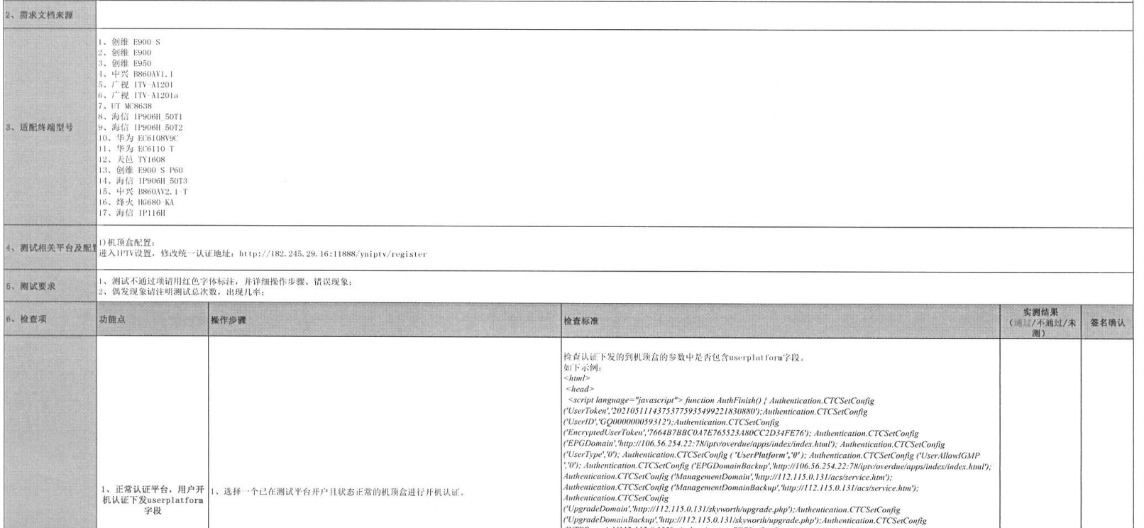  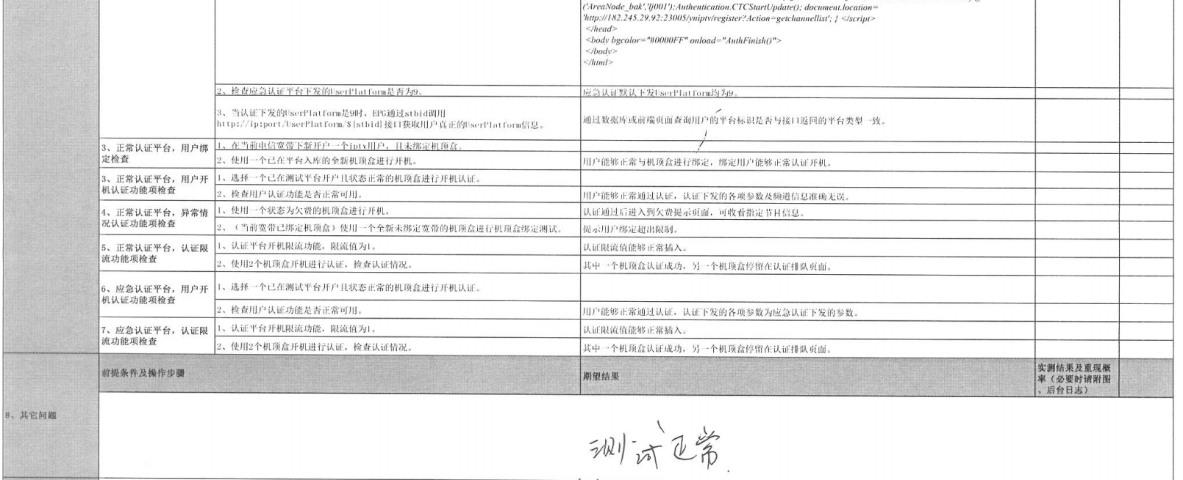  提供有《EPG平台漏洞核查记录表》，包括:序号、时间、工作项、核查结果、整改情况、漏洞核查人员等  翻阅，从2020年1月8日-2020年12月10日，共检阅了50项漏洞核查  抽：  序号 时间 工作项 核查结果 整改情况 漏洞核查人员  3 2020年1月16日 Oracle WebLogic Server安全漏洞核查 无此漏洞 不涉及 孙文曦  24 2020年3月12日 Windows SMBv3 远程代码执行漏洞 无此漏洞 不涉及 谢建辉  28 2020年4月8日 Haxx libcurl 缓冲区错误漏洞(CVE-2018-16890) 102服务器存在此漏洞 已升级解决 谢建辉  35 2020年4月26日 对116.54.89.13，182.245.29.96等进行弱口令基线及漏洞扫描核查 无此漏洞 不涉及 陈瑞  38 2020年5月28日 对EPG服务器执行基线扫描脚本 已提交扫描结果，未出整改报告 不涉及 谢建辉  49 2020年9月15日 Apache Shiro 721 Padding Oracle漏洞、FasterXML jackson-databind 远程代码执行漏洞等15个漏洞进行核查 存在FasterXML jackson-databind 已通过更新接口程序包解决 谢建辉  提供该设计项目的确认记录：  查：采用客户验收的方式进行确认  时间：2021.1.8  出具项目进度确认表和技术服务合同终验报告  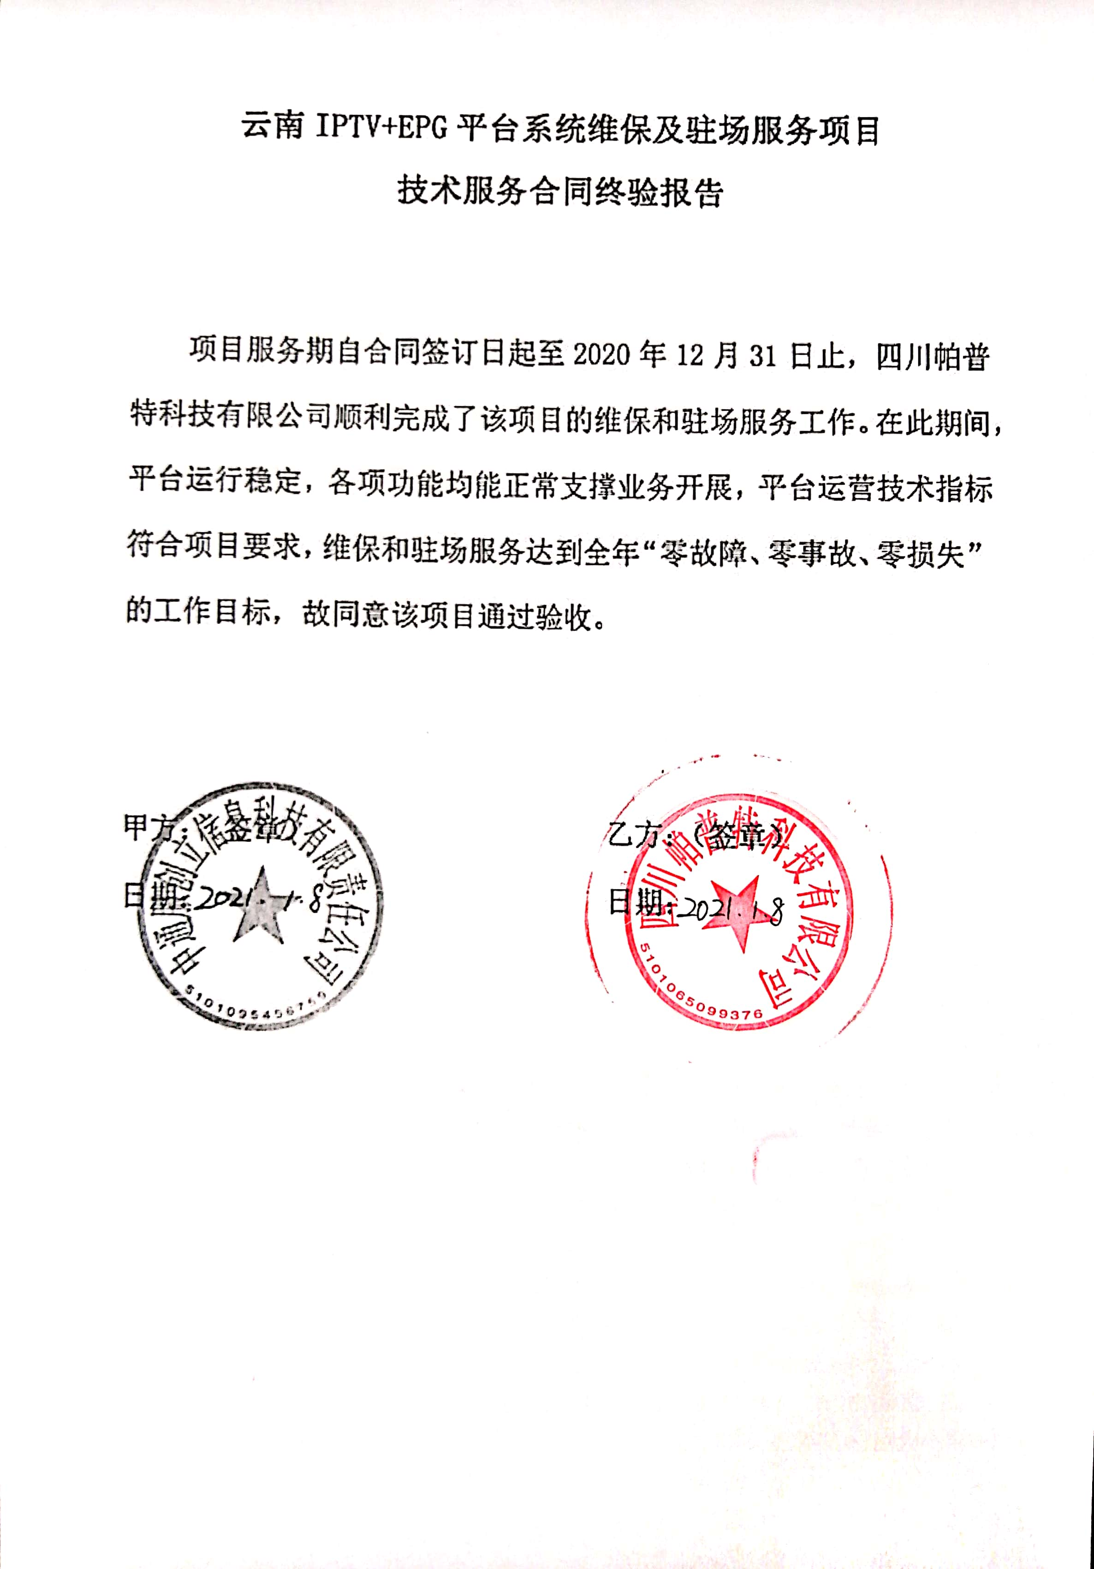  设计项目的过程控制策划符合管理要求
设计和开发输出 | Q8.3.5 | 查，软件开发输出清单：  查，“云南IPTV+EPG平台系统开发维保及驻场服务项目”项目输出资料：  - IPTV+EPG系统技术方案  - IPTV+EPG系统BO接口规范  - IPTV+EPG子系统交换机配置文档  - IPTV+EPG省中心节点交换机服务器线表  - IPTV+EPG地市二级节点交换机服务器线表  - IPTV+EPG数据库架构设计和数字字典  - IPTV+EPG数据库安装配置手册  - IPTV+EPGWeb中间件的安装配置手册  - IPTV+EPG反向代理服务器配置手册  - IPTV+EPG缓存服务器安装配置手册  - IPTV+EPG监控平台安装配置手册  - IPTV+EPG系统内核配置手册  - IPTV+EPG产品介绍文档  - IPTV+EPG后台管理系统-用户使用手册  - IPTV+EPG日常故障处理方案  - IPTV+EPG子系统硬件设备清单  - IPTV+EPG子系统软件和端口清单  - IPTV+EPG系统硬件集成图纸  - IPTV+EPG系统软件代码和技术资料获取方式  ……  负责人：申云龙  时间：2020.12  对设计输出进行确认，能满足输入要求。
设计和开发变更 | Q8.3.6 | 查，公司《设计与开发控制程序》策划了设计变更的管理要求。  该软件设计过程的变更：主要为顾客方根据实事要求对平台界面和功能做出的变更。  提供有2020年开发需求变更汇总表：  抽  需求发起时间 需求提交人 需求描述 需求类型  2020年10月13日 陈勰磊 一键关停海报位id更新 EPG功能和页面调整  2020年10月14日 陈勰磊 关于业管平台反向代理全省配置需求 EPG功能和页面调整  2020年10月19日 杨消涵 时尚版头部添加家庭云、天翼看家、视频通话需求 EPG功能和页面调整  2020年10月19日 杨消涵 搜索出节目到少儿页面、播放收藏 EPG功能和页面调整  2020年10月21日 林登海 爱看云南2020新版探针部署 EPG功能和页面调整  公司的设计过程基本受控。
生产和服务提供的控制 | 8.5.1 | 查软件设计开发过程：  询问部门负责人，开发的工作按设计开发的程序、数据库设计规范、项目结构规范、编码规范等，每个项目均进行了策划，策划了项目的预期要求、时间、工作分工，在不同的阶段有不同的测试、验证、确认要求标准；  在技术部现场查看：  1、办公室配置了有4台电脑，服务器1台、用于软件开发，能满足软件设计要求；  2、提供了相关作业文件：《设计和开发控制程序》、《软件开发作业指导书》、《测试作业指导书》、《编码规范》、《数据库设计规范》等操作标准；  3、查，公司的软件设计人员均经过培训、考核，具有相应的岗位能力。  4、现场查看，技术部具有软件开发的专用电脑、储存设备、光盘刻录机等，能满足该过程需要；  5、软件开发平台：.SmartWiring 三维开发环境、Vscode 编辑器、eclipse 集成开发环境、TortoiseHg 版本管理工具、NSIS 安装程序制作工具、天锐绿盾信息安全管理软件等  6、提供质量标准：《计算机软件测试用例》、《用户需求确认书》、《合同》明确规定了设计产品的质量标准。  查，提供项目 “云南IPTV+EPG平台系统开发维保及驻场服务项目”软件开发过程记录：可行性分析报告、用户需求确认书、详细设计（设计输入、设计输出）、设计评审、设计测试记录、设计确认记录等，见8.3。  查，公司的在进行的软件开发项目为：云南网络电视电子菜单平台软件开发维保及驻场服务采购项目。  项目概况：云南网络电视电子菜单平台采用分布式部署管理，平台分散部署在省中心机房及17个地州节点，负责用户对网络电视访问的门户功能，决定着全省用户电视观看可用性和直接的用户体验，为了满足业务的高度稳定性，满足业务高速发展需求，需要提供云南网络电视电子菜单平台的开发工作。  项目要求：1）首页鉴权功能、2）直播回看时移功能、3）点播功能、4）播放控制功能、5）专题功能、6）专区集成、7）订购功能、8）收藏功能、9）观看记录功能、10）搜索功能、11）数据采集、12）推荐内容功能设计、13）开机广告功能设计、14）用户中心、15）个性化设置  现场查见：“云南网络电视电子菜单平台软件开发维保及驻场服务采购项目”目前正在进入方案设计阶段。  对于已经交付的产品，公司主要通过远程服务解决和上门服务解决。  公司识别需确认过程为研发过程，组织不能提供对该过程的确认记录。不符合标准GB/T19001-2016的8.5.1f) 若输出结果不能由后续的监视或测量加以验证，应对生产和服务提供过程实现策划结果的能力进行确认，并定期再确。  计算机应用软件开发服务过程基本能满足要求。 | N
标识和可追溯性 | 8.5.2 | 现场查见，公司软件在编制过程中对标识和可追溯性进行了规定。规定每个代码块必须标识代码块的功能、编制人、编制时间，若有修改，必须注明修改时间、修改人、修改内容等。  对于软件设计的输出资料（软件、说明书等），必须有编号、文件名、版本号等进行标识。  能做到追溯的目的。
顾客或外部供方的财产 | 8.5.3 | 公司的顾客财产有顾客信息、合同等，公司对顾客财产进行了保存、保护，有专人对顾客信息及合同进行登记保管。当顾客财产丢失时，应告知顾客。  负责人讲目前没有发生顾客或外部供方财产丢失或损伤情况。
防护 | 8.5.4 | 软件的防护：查见，公司对软件运行环境提出要求，客户在使用过程中安装必要的杀毒软件，避免软件使用过程中被破坏。同时，对于软件、数据库等均采取双机备份，可及时恢复系统和数据。
更改控制 | 8.5.6 | 查，公司对产品实现过程的更改策划了管理要求。主要包括：方案更改、产品信息更改等。  现场查，公司对于更改信息的管理，均为重新发放更改文件，并回收作废的文件。  查，对于方案、产品信息等更改，必须经过评审，确认能满足要求后方能进行，具体按文件管理要求。  查，近期暂无方案、产品信息变更的情况。
产品和服务放行； | 8.6 | 公司编制了《进料检验规范》文件对采购验收的检验项目、方法、检验依据做出了规定。  查原材料检验记录，查《入库单》  查：采购日期：2021.3.11  产品名称：U盘等  检验项目 ：名称/外观/规格/型号、数量与订单/进货单相符、质量证明文件 。  结论：合格，入库  入库时间：2021.3.18  检验人：龙雪霖  查：采购日期：2021.1.9  产品名称：A4打印纸等  检验项目 ：名称/外观/规格/型号、数量与订单/进货单相符等。  结论：合格，入库  入库时间：2021.1.12  检验人：龙雪霖  ......  软件过程检验：  见8.3.4  成品验收：依据方案和合同协议  软件验收：查“云南IPTV+EPG平台系统开发维保及驻场服务项目”软件开发《项目进度确认表》  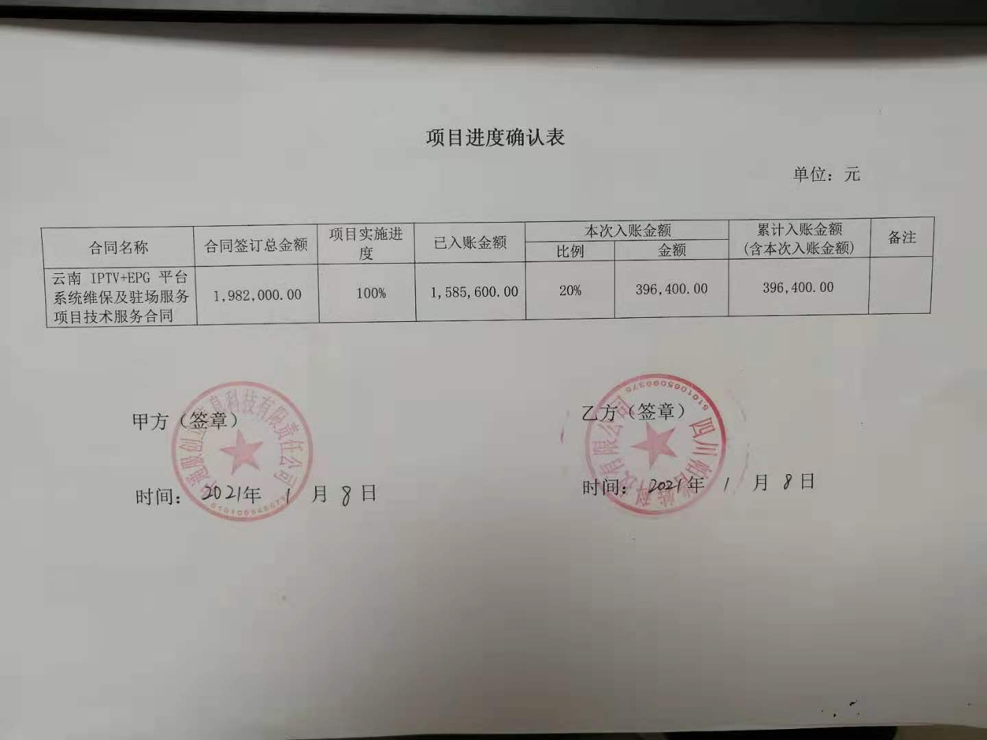
不合格输出的控制 | 8.7 | 查，公司编制了《不合格控制程序》对不合格品的控制及其职责、权限及要求进行了规定。  经查，针对发生的不合格技术部对不合格品进行了评审，确定了结论、措施和对纠正后的不合格品进行了验证。  经询问，公司展位不合格情况发生。  经查，该公司体系运行以来未发生对不合格品进行让步放行的情况，部门对不合格品的性质、处理的措施及结论的结果进行了记录及保持。
不合格和纠正措施（含10.2.1和10.2.2） | 10.2 | 公司制定《改进控制程序》，实施纠正措施，消除不合格的原因，以防止其再发生。在管理制度中规定了对不合格品的处理要求，不合格品处理程序和机构健全  提供有《纠正和预防措施处理单》1份  时间：2021年4月3日 责任部门：技术部  不合格事实描述：检查开发文件备份情况，对正在研发的文件未定期进行备份。  原因分析：相关人员对标准理解不够。  纠正措施：对相关人员进行培训教育，立即安排对文件进行备份。  纠正措施完成情况：按以上措施实施完成。  措施验证：实施有效  验证人：龙雪霖  纠正措施实施基本有效。
说明：不符合标注N

